Sekvenční Klopný obvod typu D

Sekvenční logický klopný obvod D můžeme realizovat pomocí členů NAND. Vznikne z klopného obvodu RS zařazením invertoru mezi vstupy R a S a tím vyloučíme stavy R=S=0 a R=S=1. Obvod má vstup: D a obvykle i dva výstupy – Q a NonQ.

Sekvenční logický klopný obvod D - asynchronní
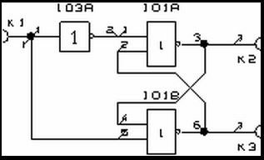

Synchronní klopný obvod D můžeme realizovat pomocí členů NAND. Vznikne ze synchronního klopného obvodu RS zařazením invertoru mezi vstupy R a S a tím vyloučíme stavy R=S=0 a R=S=1. Obvod má dva vstupy: D a CLK a obvykle i dva výstupy – Q a NonQ.

Sekvenční logický klopný obvod D - synchronní
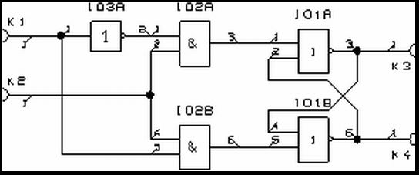

Vyrábí se v integrované podobě (obvod 7474 – tj. 2 x KO typu D) - je vybaven také asynchronními vstupy R a S. Synchronní provoz je možný pouze tehdy, je-li na obou asynchronních vstupech 1.

